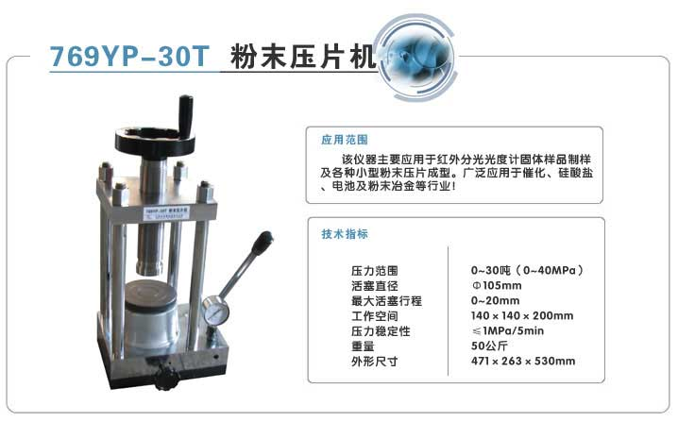

技术指标 Indicators

769YP-30T | 技术参数
压力范围 | 0~30吨（0~35MPa）
活塞直径 | Φ105mm
最大活塞行程 | 20mm
工作空间 | 140×140×200mm
压力稳定性 | ≤1MPa/5min
重量 | 50公斤
外形尺寸 | 470×260×530mm

压力换算 Pressure conversion

油缸实际压力（吨） | 4.3 | 8.6 | 12.9 | 17.2 | 21.5 | 25.8 | 30
压力表示值（MPa） | 5 | 10 | 15 | 20 | 25 | 30 | 35

